Management de la qualité

Historique de la qualité :

* 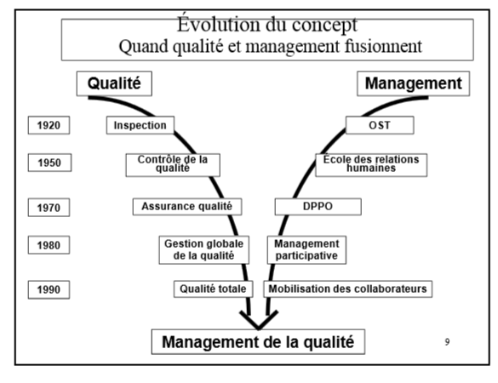Avant début de l’industrie : la qualité est liée au savoir-faire de l’artisan, des matières premières et au prix.
* Taylorisme 1800-1917 : la qualité est liée à un contrôle postériori.
* Emergence du contrôle qualité 1930-1945 : OST, création de services qualité, contrôle statistique de la qualité.
* Qualité totale, Assurance qualité 1950-1960 : la qualité par la prévention, concurrence, orientation vers la attentes du client.
* Généralisation de la qualité totale en occident, fin 1970 : L’ère industrielle

Définition qualité :

* ISO 8402 -1987 : Ensemble de propriétés et caractéristiques d’un produit ou service qui lui confèrent l’aptitude à satisfaire les besoins de l’utilisateur
* ISO 8402 – 1994 : Ensemble de caractéristiques (…) satisfaire des besoins exprimés et implicites.
* ISO 9000 – 2000 : Aptitude d’un ensemble de caractéristiques intrinsèques à satisfaire des exigences.

Niveaux de la qualité : Contrôle qualité § Assurance Qualité § Gestion de la qualité § Qualité totale

* Qualité totale : ensemble de principes et de méthodes visant à mobiliser l’entreprise pour la satisfaction des besoins du client.

Enjeux de la qualité :

* Enjeu vers le client : Clients de plus en plus exigeants, Offre>Demande, importance de la satisfaction.
* Enjeu économique : les coûts de la non qualité.
* Enjeu humain : la qualité est un état d’esprit, vecteur de motivation, affaire de tous.
* Enjeu managérial : Orienter la culture de l’entreprise vers la satisfaction client.
* Enjeu stratégique : Fidélisation des clients, réduction des coûts, dynamisation du personnel, amélioration de l’image de marque. Compétitivité = Productivité x Qualité.

Les principes d’action

* L’écoute du client : c’est le client qui évalue le niveau de qualité.
* La prévention : déplacer vers l’amont la détection des défauts – identifier les causes et les éliminer.
* L’excellence : objectif zéro défaut
* La mesure : Mesurer pour s’améliorer, Qualité= Degré de performance/ Standards préétablies
* La participation de tous : La qualité n’est pas le monopole des spécialistes mais c’est l’affaire de tous

Chap 2 :Les acteurs du management de la Qualité

Les cercles de la qualité :

* Définition : des petits groupes de 3 à 10 personnes, appartenant à une même unité de travail, qui se réunissent volontairement et régulièrement pour identifier et résoudre les problèmes relatifs à leur activité.
* But : Implication du personnel, recherche de solutions adaptées, Amélioration de la productivité, communication, conditions de travail, diminution des couts, développement de compétences, engagement du personnel, efficacité..
* Composition : Animateur, Facilitateur, participants, Direction, Comité de pilotage et d’orientation.
* Fonctionnement :
  + Lieu : au sein de l’entreprise, pendant les heures de travail
  + Périodicité : régulièrement (1 séance/15 jours)
  + Durée : 2h
  + Assiduité : engagement de membres
  + Sujets : Solutions aux problèmes de l’organisation.
* Outils et moyens des cercles de qualité : formation, temps, soutien technique, managérial ou autres.

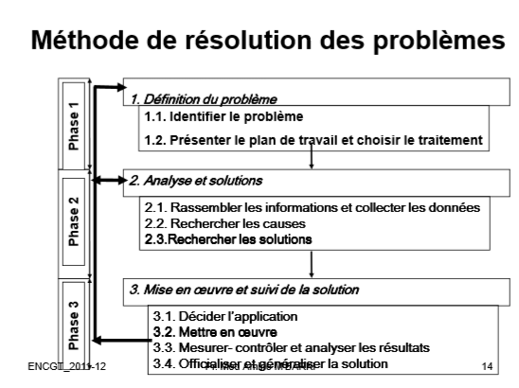Méthode de résolution des problèmes :

Les règles des cercles de qualité :

* Motivation et volontariat
* L’esprit d’ouverture et de créativité
* L’organisation et le partage de responsabilité
* L’engagement du management
* La formation des membres
* L’encouragement des échanges inter-cercles
* L’application des règles d’animation des réunions

Acteurs des cercles de qualité :

* Animateur : le responsable hiérarchique
* Facilitateur : assure la formation, l’encadrement, la coordination
* Les participants, La direction (appuie et encourage), le comité de pilotage et d’orientation (définir la stratégie, la charte de fonctionnement, actions, coordination..)

Organisation de la fonction qualité : elle permet de schématiser les relations de dépendance, visualiser la place de la fonction dans la structure, définir les interactions et champs d’action..

Possibilité de rattachement hiérarchique : ( voir schémas cours, pages 27>30)

* Service qualité rattaché à un service opérationnel (ex : atelier)
* Rattaché à la direction de R&D
* Direction de qualité rattachée directement à la direction générale
* Direction fonctionnelle rattachée directement à la direction générale

Chap 3 : ISO 9001 V 2008 : Système de Management de la Qualité

4.1 Exigences générales

* Déterminer les processus nécessaires
* Déterminer la séquence et l’interaction de ces processus
* Déterminer les critères et les méthodes de fonctionnement et maitrise des processus
* Assurer la disponibilité des ressources
* Surveiller, mesurer et analyser
* Mettre en œuvre et améliorer

4.2 Exigences relatives à la documentation : elle doit comprendre :

* La politique qualité : ensemble d’orientations et d’intentions + Objectifs qualité
* Manuel qualité : il comprend le domaine d’application d SMQ, les procédures, les interactions entre processus
* Maitrise des documents : Approuver les documents, les mettre à jour, assurer la disponibilité, la lisibilité.
* Maitrise des enregistrements : apportent la preuve de la conformité aux exigences et du fonctionnement efficace du SMQ, une procédure documentée doit être définit pour contrôler l’identification, stockage, protection, accessibilité, conservation, et à l’élimination des enregistrements.

**5 Responsabilité de la direction**

* 5 .1 Engament de la direction : Elle doit communiquer l’importance à satisfaire les exigences des clients, règlementaires et légales, établir la politique qualité, établir les objectifs qualité, mener des revues de direction et assurer la disponibilité des ressources
* 5.2 : Ecoute du client : Assurer l’identification des exigences des clients
* 5.3 : Politique qualité : Adaptée à la finalité de l’organisme, engagement à satisfaire les exigences et l’amélioration continue du SMQ, établie un cadre pour revoir les objectifs, communiquée et comprise, revue quant à son adéquation.
* 5.4 : Planification
  + 5.4.1 Objectifs qualité : assurer l’identification des exigences, assurer que les objectifs sont mesurables et cohérents avec la politique qualité.
  + 5.4.2 Planification SMQ : permet de satisfaire les exigences générales, tenir compte des modifications, planification et mise en œuvre des objectifs.
* 5.5 Responsabilité, autorité et communication : assurer la définition des responsabilités, nommer un représentant de la direction, assurer l’établissement des processus et leur mise en œuvre, rendre compte, assurer la sensibilisation.
* 5.6 Revue de direction ; Evaluer des opportunités d’amélioration et du besoin de modification de SMQ

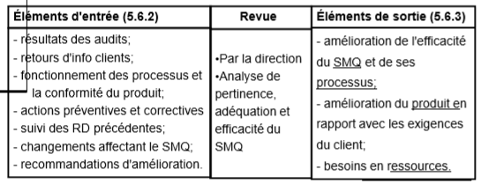

**6 Management des ressources :**

* 6 .1 Mise à disposition des ressources : déterminer et fournir les ressources nécessaires
* 6.2 Compétence, formation et sensibilisation : assurer la conformité des compétences aux exigences relatives aux produits.
* 6.3 Infrastructure : Déterminer et fournir les infrastructures nécessaires (bâtiments, équipements, services support)
* 6.4 Environnement de travail : gérer l’environnement de travail pour obtenir la conformité du produit.

**7 réalisation du produit**

7.1 Planification de la réalisation du produit : planifier et développer les processus nécessaires à la réalisation du produit :

* Objectifs qualité et exigences produits
* Processus, documents, et ressources
* Vérification, validation, surveillance, mesure et contrôle
* Enregistrements

7.2 Processus relatifs aux clients :

* 7.2.1 Déterminer les exigences relatives au produit : exigences spécifiées par le clients, exigences non formulées, exigences légales et réglementaires, exigences de l’organisme
* 7.2.2 Revue des exigences relatives au produit : revoir les exigences relatives au produit avant la livraison du produit au client : assurer la conformité.
* 7.2.3 Communication avec les clients : mettre en place des dispositions efficaces pour la communication.

7.3 Conception et développement : ensemble de processus qui transforme des exigences en caractéristiques spécifiques ou en spécification d’un produit, processus ou d’un système.

* 7.3.1 Planification de la conception et du développement : Déterminer les étapes de la conception, les activités de revue, vérification et validation, les responsabilités et autorités.
* 7.3.2 Eléments d’entrée de la C&D : Les exigences.
* 7.3.3 Eléments de sortie de la C&D : Satisfaction des exigences
* 7.3.4 Revue de la C&D : Evaluation l’aptitude à satisfaire les besoins, identifier les problèmes et proposer les actions nécessaires.
* 7.3.5 Vérification de la C&D : vérifier la satisfaction des exigences
* 7.3.6 Validation de la C&D : assurer que le produit satisfait les exigences.
* 7.3.7 Maitrise des modifications de la C&D : indentification et enregistrement des modifications, leur vérification, validation et approbation.

7.4 Achats

* 7.4.1 Processus d’achat : assurer les conformités des produits aux exigences achats, évaluer et sélectionner les fournisseurs, Enregistrements.
* 7.4.2 Informations relatives aux achats : exigences relatives au produit, procédures, processus et équipement, exigences pour la qualification du personnel, exigences SMQ
* 7.4.3 Vérification du produit acheté : Contrôle de la satisfaction des exigences

7.5 Production et préparation du service

* 7.5.1 Maitrise de la PPS : disponibilité des informations, instructions de travail, équipements, surveillance et mesure, service après livraison.
* 7.5.2 Validation des processus de PPS : démontrer l’aptitude des processus à réaliser les résultats planifiés.
* 7.5.3 Identification et traçabilité
* 7.5.4 Propriété du client : (ex : le client donne à l’entreprise les matières premières à utiliser pour la fabrication d produit fini) cette propriété doit être identifier, protéger et sauvegarder.
* 7.5.5 Préservation du produit : préserver la conformité

7.6 Maitrise des dispositifs de surveillance et de mesure : les produits doivent être étalonnés, identifiés, protégés.

**8 Mesures, analyse et amélioration :**

8.1 Généralités : Planifier et mettre en œuvre les processus de surveillance, de mesure, d’analyse et d’amélioration nécessaires pour démontre la conformité du produit, assurer la conformité et l’efficacité du SMQ

8.2 Surveillance et mesures

* 8.2.1 Satisfaction du client : surveiller le feedback des clients (la satisfaction)
* 8.2.2 Audit interne : Vérifier la conformité du SMQ aux dispositions planifiées, et aux exigences.
* 8.2.3 Surveillance et mesure des processus : utiliser des méthodes pour mesurer l’efficacité des processus et leur aptitude à atteindre les résultats planifiés
* 8.2.4 Surveillance et mesure du produit : Surveiller et mesurer les caractéristiques du produit afin de vérifier la satisfaction des exigences.

8.3 Maitrise du produit non conforme : assurer son identification, définir une procédure documentée pour son traitement, enregistrements.

8.4 Analyse des données : déterminer, recueillir et analyser les données appropriées pour démontrer la pertinence et l’efficacité du SMQ et pour évaluer les possibilités d’amélioration de son efficacité.

Fournir des informations sur : la satisfaction du client, la conformité au exigences produit, les processus, les fournisseurs.

8.5 Amélioration :

* 8.5.1 Amélioration continue : améliorer en permanence l’efficacité du SMQ
* 8.5.2 Action corrective : mener des actions pour éliminer les causes de Non conformité afin d’éviter qu’elles ne se reproduisent : établie une procédure documentée pour procéder la revue des NC, déterminer leurs causes, évaluer le besoin d’entreprendre des actions, mettre en œuvre les actions, enregistrer les résultats, revue des actions correctives.
* 8.5.3 Action préventive : déterminer les actions permettant d’éliminer les causes de NC potentielles afin d’éviter qu’elle ne surviennent. (même procédure que celle des actions correctives)

Chap 3 : ISO 9001 :2008

Généralités :

* Norme : des accords documentées contenant des spécifications techniques ou autres critères destinés à être utilisés en tant que règles, lignes directrices ou définition de caractéristiques pour assurer l’aptitude à l’emploi.
* Pourquoi la certification ISO 9001 :
  + Permettre aux entreprises de Mieux vendre
  + Permettre aux clients de mieux acheter
  + Améliorer les relations clients/Frs
  + Meilleure organisation
  + Démarche d’amélioration continue
  + Diminuer les couts
  + Améliorer la compétitivité
  + Mieux règlementer (Pouvoirs publics)

2. Normes ISO 9000 : 1994 :

Certification ISO : Une reconnaissance par un organisme certificateur indépendant, de l’efficacité du SMQ mise en place par l’entreprise.

Assurance qualité : L’ensemble des activités permettant de donner confiance de l’aptitude d’une entité à satisfaire les exigences de la qualité.

Caractéristiques de l’ISO 9001 :2008

* Cible : client
* Objectif : maitrise des processus et de l’efficacité
* Elle porte sur : tous les processus ayant un impact sur la qualité du produit
* Outil d’évaluation : Audit interne

Spécifications de l’ISO 9001 :2008

* Orientation client
* Leadership de la direction
* Implication du personnel
* Approche processus
* Approche générique
* Accessibilité de la norme.
* Concerne toutes les fonctions ayant une incidence sur la qualité du produit
* Un seul modèle
* Mesure de l’efficacité du SMQ

**3.2 Huit Principes du management de la qualité** [IMPORTANT]

* Orientation client
* Leadership
* Implication du personnel
* Approche processus
* Management par approche système
* Amélioration continue
* Approche factuelle pour la prise de décision : la décision se base sur la preuve et non l’opinion.
* Partenariat

II Système documentaire et processus :

1 Maitrise des documents :

* Manuel de qualité : Document décrivant les dispositions générale pour gérer la qualité
* Procédures : Documents décrivant qui fait quoi et comment
* Documents d’instructions : détaillent les procédures
* Enregistrements : enregistrements qualités (documents de preuve)

Stratégies pour la rédaction du système documentaire :

* Commencer à partir du niveau 1 (Manuel qualité) en descendant au niveau 4 (les enregistrements)
* Partir du niveau 4 vers le niveau 1
* Combiner les deux approches en commençant conjointement par le haut et par le bas.

4. Documentation du SMQ

* Politique qualité : Les orientations et les intentions générales d’une organisme relatives à la qualité telles qu’elles sont officiellement formalisées par la direction
* Manuel qualité : Un document spécifiant le système de management de la qualité d’un organisme
* Procédures : manière d’effectuer une activité ou un processus

Processus : un ensemble d’activités interactives qui transforment des éléments d’entrée en éléments de sortie.

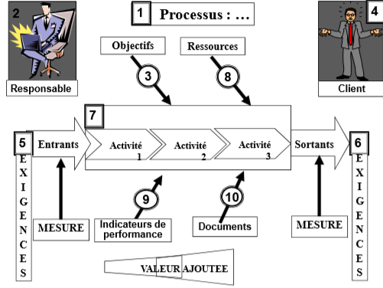Objectifs de l’approche processus :

* Le client est au centre
* La gestion des interfaces : entre les activités, entre fonctions, entre processus
* Eléments d’entrée et de sortie nettement définis
* Les acteurs comprennent leur contribution dans le processus.
* Logique de résultats

Avantages de l’approche processus :

* Organisationnel : Mesure et analyse d’adéquation entre les ressources et les résultats.
* Comportemental : développer la compétence d’autoévaluation, méthode dynamique.
* Economique : mettre en évidence les non conformités et déterminer les couts de la non qualité.

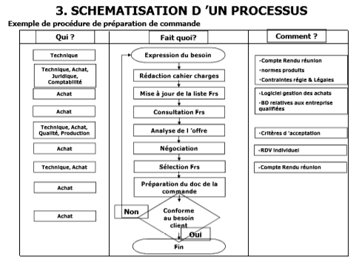

IMPORTANT – voir commentaire -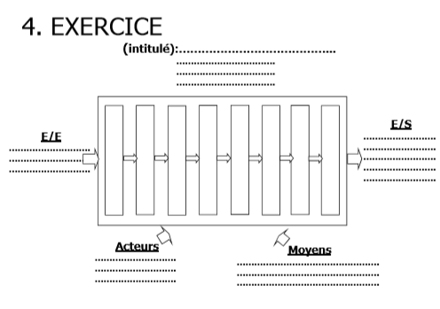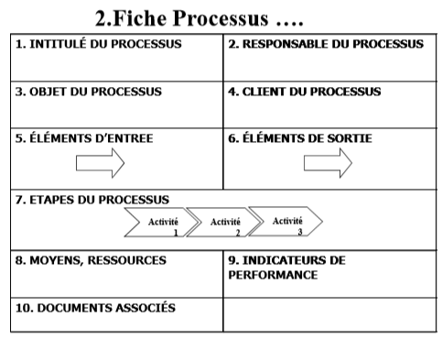

Voir support de cours : chap 3 (exemples) , pages 27/28

Indicateurs de performance : Mesurer et évaluer : le progrès de la démarche qualité – la satisfaction client

* Indicateur de qualité : orienté vers le client, il exprime le degré de satisfaction.
* Indicateur de gestion : orienté vers l’entreprise, mesure l’efficacité.

Types d’indicateurs :

* Indicateurs de moyens, d’actions (ex : nombre de fournisseurs)
* Indicateurs de performance interne des processus (ex : nombre d’audits)
* Indicateurs de suivi (ex : nombre de commandes)
* Indicateurs de résultats (ex : réduction des couts)

Conditions d’implantation d’un SMQ : [Important]

* Avoir un climat général favorable
* Engager la direction
* Choisir un promoteur brillant
* Mettre en place un comité de pilotage
* Enoncé la politique qualité
* Elaborer une stratégie
* Former le personnel
* Mettre en œuvre des procédés et des outils de la qualité
* Améliorer le processus sur une longue période.

Fiche d’évaluation fournisseur

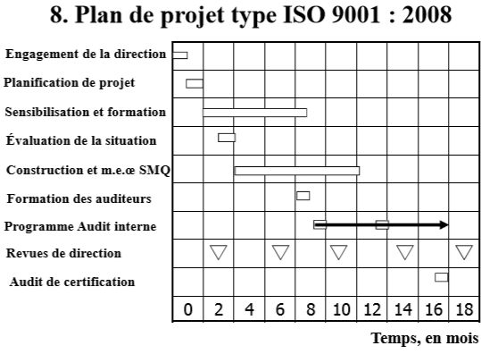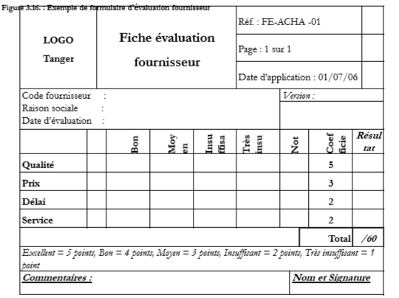

Chap 5 : Aspects Financiers du management de la qualité

Objectifs :

* Justification des actions d’amélioration, en fonction des couts par rapport aux résultats.
* Réaction directe sur les coûts et les problèmes majeurs
* Mesure du bilan financier de la qualité
* Prise en considération des pertes hors calcul financier
* Déterminer les conséquences de la non qualité
* Sensibilisation

Démarche d’évaluation :

* Formulation du problème
* Adaptation d’une procédure
* Recueil des données
* Faire les calculs
* Analyser les résultats
* Plan d’amélioration de la qualité
* Standardisation et formalisation de la méthodologie d’évaluation

Les principes d’évaluation :

* Elle est minimale : limitée
* Elle adopte le principe d’excellence : zéro défaut
* Limitée à la non qualité des produits
* Elle doit intégrer toutes les contre-performances.

Sources d’informations : documents admin, techniques ou commerciaux, Services de la compta et contrôle de gestion, estimations, enquêtes clients.

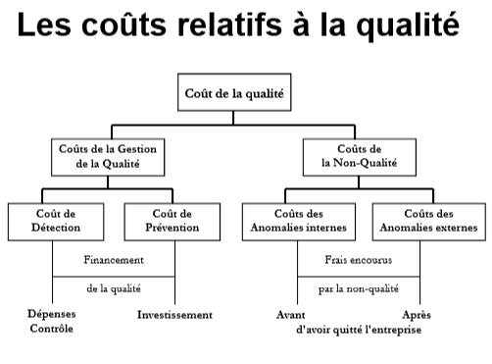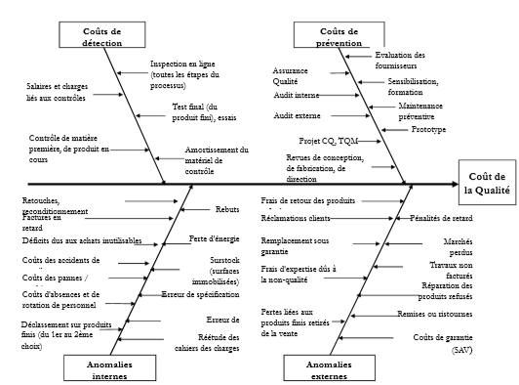

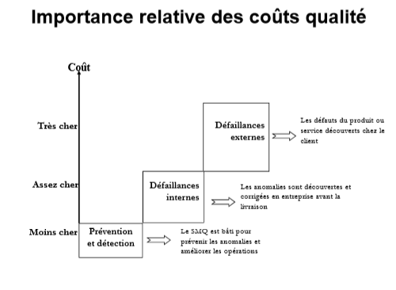« La qualité coûte cher, mais il existe quelque chose de plus coûteux que la qualité : son absence » P. Jocou

Coûts de non qualité :

* Coûts visibles ou apparents (ex : retours clients) = ¼ de la non qualité
* Coûts invisible  (ex : conditions de travail) = ¾ de la non qualité

Coûts des anomalies internes :

* Pertes dues aux achats des matières inemployables
* Produits déclassées
* Pertes pour arrêt de conditionnement = arrêt technique x quantité x coût contrôlable

Coûts des anomalies externes

* Remboursement : coûts consentis aux clients pour les produits non conformes livrés
* Dédommagement : crédits accordés aux clients pour articles non conformes
* Remplacement des produits refusés
* Manque à gagner : différence entre prix habituel et prix effectif (du produit défectueux)
* Back charge : travaux supplémentaires pour non-conformité des produits livrés. (fait par des sous-traitants)
* Pénalité
* Travaux non facturés : travaux supplémentaires pour non-conformité des produits livrés. (fait par le personnel de l’entreprise)
* Coûts de garantie : frais occasionnés par le respect des garanties sur les produits.

Coûts indirects : Assurances – Litiges - Gestion des produits défectueux

Coûts de prévention :

* Dépense de la direction qualité
* Dépenses de la maintenance préventive sur les moyens de production : salaires du personnel de la maintenance, équipements..
* Projet d’amélioration de la qualité : formation, sensibilisation
* Divers

La grille AFCIQ : elle permet de juger les différents frais

* Frais de prévention
* Frais d’évaluation
* Coûts des défauts internes
* Coûts des défauts externes

Chap 7 : Les outils et les méthodes de la qualité

« Si vous n’avez qu’un marteau dans votre boite à outils, vous finirez par croire que tous vos problèmes ont la forme de clous » J M Juran

C’est-à-dire qu’il n y’a pas un seul outil pour résoudre tous les problèmes qu’on pourra rencontrer, chaque problème nécessite des méthodes et des solutions adaptées.

Problème : Ecart entre situation actuelle et situation souhaitable. il peut être : Simple – complexe – permanent – ponctuel – nouveau

L’outil utilisé dépend du type et du degré de gravité du problème

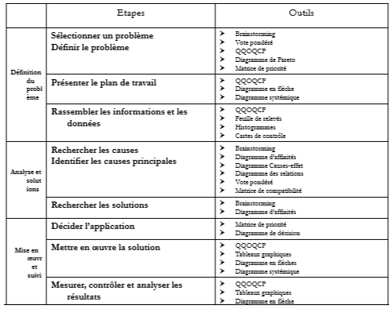Méthode de résolution des problèmes :

* Définition du problème
  + Identifier le problème
  + Présenter le plan de travail et choisir le traitement
* Analyse et solutions
  + Rassembler les informations et collecter les données
  + Rechercher les causes
  + Recherches les solutions
* Mise en œuvre et suivi de la solution
  + Décider l’application
  + Mettre en œuvre
  + Mesurer, contrôler et analyser les résultats
  + Officialiser et généraliser la solution.

Outils classiques de la qualité :

* Feuille de relevés
* Analyse de Pareto
* Diagramme causes et effets
* Histogramme
* Carte de contrôle
* Diagramme de corrélation
* Représentation graphique